Resolución del Pleno del Instituto de Transparencia, Acceso a la Información Pública y Protección de Datos Personales del Estado de México y Municipios, con domicilio en Metepec, Estado de México, de fecha siete de abril de dos mil veintiuno.

VISTO el expediente formado con motivo del recurso de revisión 00152/INFOEM/IP/RR/2021, promovido por Xxxxxxxx Xxxxx Xxxxxxxx, en lo sucesivo EL RECURRENTE, en contra de la respuesta del Ayuntamiento de Metepec, en lo sucesivo EL SUJETO OBLIGADO, se procede a dictar la presente resolución con base en lo siguiente:

RESULTANDO

I. En fecha quince de diciembre de dos mil veinte, EL RECURRENTE presentó a través del Sistema de Acceso a la Información Mexiquense, en lo subsecuente EL SAIMEX ante EL SUJETO OBLIGADO, la solicitud de acceso a la información pública, a la que se le asignó el número de expediente 00726/METEPEC/IP/2020, por medio de la cual requirió:
Número de Solicitud | Contenido
00726/METEPEC/IP/2020 | “En estos días seguimos haciendo tramites en el municipio y se rumoran de varios casos de COVID-19 y los empleados dicen que se les obliga a ir sin apoyo alguno de su Presidente y jefes, medidas sanitarias nulas o mal instrumentadas y solo toman temperatura y limpiarse los pies, a quienes vamos a hacer trámites, la verdad nos da mucha inseguridad, La gente que atiende con cubre bocas mal puestos, sin sana distancia uno junto a otro, entendemos las carencias, pero no la falta de interés de proteger a sus empleados y los ciudadanos. Por ello solicito los que nos puedan dar esta información: Estadística municipal de casos de COVID-19 en las diferentes áreas del Gobierno de Toluca, área por área; Casos de COVID-19 activo y en que oficinas está actualmente la cuarentena, sobre todo si está siendo informado a los usuarios y como; Como se está supervisando y evidencia que así se haga, del acuerdo del cabildo de usar cubre bocas, sana distancia y otras medidas que sacaron, al interior del ayuntamiento, no se ve mucho y a dicho delos empleados hay jefes que ignoraron esta disposición; Que tramites se pueden hacer en línea y cómo hacerlo, dar instructivo, inaudito que no haya ninguno, en especial en Tesorería, Desarrollo Urbano y Catastro; Apoyos concretos a los empleados del municipio para prevenir contagio, al parecer ni un triste cubre bocas les han dado; Los procedimientos, protocolos, circulares, instrucciones para seguir en las instalaciones municipales, para empleados y usuarios; Los horarios autorizados para atención pública de cada área del Ayuntamiento, DIF y Organismo de Agua; Las estadísticas de personal enfermo, fallecido del municipio; Todo lo invertido y gastado para atender la emergencia de COVID-19; Los acuerdos o documentos relativos al manejo del COVID de Cabildo, del Presidente o quien maneje esta situación en el Ayuntamiento, el DIF y El Organismo de Agua; A quienes se ha sancionado por no respetar acuerdos del cabildo para esta pandemia, es importante saber para evitar ir a estos lugares. Se supo de bares en Carranza, pero no son los únicos, incluso el Ayuntamiento en sus edificios no hace lo necesario, permite eventos como al Feria del Alfeñique y bailes que autorizan sus Delegaciones, de estos últimos también solicitamos los permisos. Que insumos de protección les han dado a sus empleados, que atienden en oficinas y ventanillas; también a la gente de la basura, a los de salud del Municipio, no se ve mucho apoyo. Esta información urge.” (Sic).
MODALIDAD DE ENTREGA: Vía SAIMEX.

II. En fecha dieciocho de diciembre de dos mil veinte, el SUJETO OBLIGADO dio respuesta a la solicitud de información en los siguientes términos:

“Folio de la solicitud: 00726/METEPEC/IP/2020
Se anexa acuerdo de incompetencia.
ATENTAMENTE
Alberto Daniel García Curiel” (sic)

Así mismo, adjuntó a la respuesta, un archivo electrónico denominado AC0727MET2020.pdf, el cual contiene el Acuerdo de Incompetencia emitido por el Jefe de la Unidad de Transparencia.

III. Inconforme por la respuesta del SUJETO OBLIGADO, el veinticinco de enero de dos mil veintiuno, EL RECURRENTE interpuso el recurso de revisión sujeto del presente estudio, el cual fue registrado en EL SAIMEX, al que se le asignó el número de expediente 00152/INFOEM/IP/RR/2021, en el que señaló como:

Acto impugnado:

“el municpio se declara incompetente, y si lo es con estas respuestas y que den la informacion que tienen y si evidencian que ssta administracion no informa a su poblacion en cosas tan importantes como que estan haceindo ante el covid.” (sic);

Así como, razones o motivos de inconformidad:
“el municpio se declara incompetente, y si lo es con estas respuestas y que den la informacion que tienen y si evidencian que ssta administracion no informa a su poblacion en cosas tan importantes como que estan haceindo ante el covid. en sus funciones los ayuntamientos y el gobierno municpal si tienen mucho que ver con la atencion al covid, pues la salud es parte de sus funciones, y tienen informacion que generan por sus funciones, o que les hacen llegar oras autoridades es la materia, entonces si tienen informacion” (sic)

IV. El veinticinco de enero de dos mil veintiuno, el recurso de que se trata se envió electrónicamente al Instituto de Transparencia, Acceso a la Información Pública y Protección de Datos Personales del Estado de México y Municipios y con fundamento en el artículo 185, fracción I de la Ley de Transparencia y Acceso a la Información Pública del Estado de México y Municipios, se turnó, a través del SAIMEX, a la Comisionada EVA ABAID YAPUR, a efecto de decretar su admisión o desechamiento.

V. De las constancias del expediente electrónico del SAIMEX, se advierte que en fecha veintinueve de enero de dos mil veintiuno, se acordó la admisión a trámite del recurso de revisión que nos ocupa; así como la integración del expediente respectivo, mismo que se puso a disposición de las partes, para que en un plazo máximo de siete días hábiles conforme a lo dispuesto por el artículo 185 de la Ley de Transparencia y Acceso a la Información Pública del Estado de México y Municipios, manifestaran lo que a su derecho conviniera, a efecto de presentar pruebas y alegatos; así como para que EL SUJETO OBLIGADO rindiera su Informe Justificado.

VI. En cumplimiento a lo anterior, de las constancias del expediente electrónico del SAIMEX, se observa que EL SUJETO OBLIGADO fue omiso en rendir el Informe Justificado; por su parte, el particular no realizó manifiestación alguna, ni presentó pruebas o alegatos.

VII. Transcurrido el plazo señalado en el párrafo anterior y, una vez analizado el estado procesal que guarda el expediente, el diecinueve de febrero de dos mil veintiuno, la Comisionada Ponente acordó el cierre de instrucción, así como la remisión del mismo a efecto de ser resuelto, de conformidad con lo establecido en el artículo 185, fracciones VI y VIII de la Ley de Transparencia y Acceso a la Información Pública del Estado de México y Municipios. Y

CONSIDERANDO

PRIMERO. Competencia. Este Instituto de Transparencia, Acceso a la Información Pública y Protección de Datos Personales del Estado de México y Municipios, es competente para conocer y resolver el presente recurso, conforme a lo dispuesto en los artículos 6, Letra A de la Constitución Política de los Estados Unidos Mexicanos; 5, párrafos trigésimo, trigésimo primero y trigésimo segundo, fracciones IV y V de la Constitución Política del Estado Libre y Soberano de México; 1, 2, fracción II, 13, 29, 36, fracciones I y II, 176, 178, 179, 181, párrafo tercero y 185 de la Ley de Transparencia y Acceso a la Información Pública del Estado de México y Municipios; y 9, fracciones I y XXIV y 11 del Reglamento Interior del Instituto de Transparencia, Acceso a la Información Pública y Protección de Datos Personales del Estado de México y Municipios; toda vez, que se trata de un recurso de revisión interpuesto en términos de la Ley de la materia.

Aunado a lo anterior, este Órgano Garante estima pertinente realizar un pronunciamiento ya que consientes de la situación que se vive en la actualidad a fin de otorgarle a los ciudadanos herramientas ágiles y accesibles para el ejercicio de los derechos humanos que se tutelan, se considera que a pesar de las condiciones a las que nos enfrentamos, se cuentan con las herramientas técnicas y tecnológicas necesarias que eviten mermar el ejercicio de los derechos correspondientes, sin que ello implique el poner en riesgo el diverso derecho a la salud de todos los partícipes en los procesos que conllevan.

SEGUNDO. Interés. El recurso de revisión fue interpuesto por parte legítima, en atención a que se presentó por EL RECURRENTE, quien es la misma persona que formuló la solicitud de acceso a la información pública al SUJETO OBLIGADO.
TERCERO. Oportunidad. El recurso de revisión fue interpuesto dentro del plazo de quince días hábiles, contados a partir del día siguiente al en que EL RECURRENTE tuvo conocimiento de la respuesta impugnada; tal y como, lo prevé el artículo 178 de la Ley de Transparencia y Acceso a la Información Pública del Estado de México y Municipios, que establece:
“Artículo 178. El solicitante podrá interponer, por sí mismo o a través de su representante, de manera directa o por medios electrónicos, recurso de revisión ante el Instituto o ante la Unidad de Transparencia que haya conocido de la solicitud dentro de los quince días hábiles, siguientes a la fecha de la notificación de la respuesta.
A falta de respuesta del sujeto obligado, dentro de los plazos establecidos en esta Ley, a una solicitud de acceso a la información pública, el recurso podrá ser interpuesto en cualquier momento, acompañado con el documento que pruebe la fecha en que presentó la solicitud.
En el caso de que se interponga ante la Unidad de Transparencia, ésta deberá remitir el recurso de revisión al Instituto a más tardar al día siguiente de haberlo recibido.”

En esa tesitura, atendiendo a que EL SUJETO OBLIGADO notificó la respuesta a la solicitud de acceso a la información pública el día dieciocho de diciembre de dos mil veinte; así, el plazo de quince días hábiles que el artículo 178 de la Ley de la materia otorga al RECURRENTE para presentar el respectivo recurso de revisión, transcurrió del dieciocho de enero al ocho de febrero de dos mil veintiuno, sin contemplar en el cómputo los días veintitrés, veinticuatro, treinta, treinta y uno de enero; seis y siete de febrero de dos mil veintiuno, por corresponder a sábados y domingos, considerados como días inhábiles, en términos del artículo 3, fracción X de la Ley de Transparencia y Acceso a la Información Pública del Estado de México y Municipios; así como el uno de febrero de dos mil veintiuno por ser día inhábil.
En ese tenor, si el recurso de revisión que nos ocupa, se interpuso el veinticinco de enero de dos mil veintiuno, éste se encuentra dentro de los márgenes temporales previstos en el precepto legal citado en el párrafo anterior y, por tanto, su interposición se considera oportuna.
CUARTO. Procedibilidad. Esta Ponencia considera importante abordar el análisis de los requisitos de procedibilidad del recurso de revisión, así el artículo 180 de la Ley de Transparencia y Acceso a la Información Pública del Estado de México y Municipios, que establece lo siguiente:

“Artículo 180. El recurso de revisión contendrá:
I. El sujeto obligado ante la cual se presentó la solicitud;
II. El nombre del solicitante que recurre o de su representante y, en su caso, del tercero interesado, así como la dirección o medio que señale para recibir notificaciones;
III. El número de folio de respuesta de la solicitud de acceso;
IV. La fecha en que fue notificada la respuesta al solicitante o tuvo conocimiento del acto reclamado, o de presentación de la solicitud, en caso de falta de respuesta;
V. El acto que se recurre;
VI. Las razones o motivos de inconformidad;
VII. La copia de la respuesta que se impugna y, en su caso, de la notificación correspondiente, en el caso de respuesta de la solicitud; y
VIII. Firma del recurrente, en su caso, cuando se presente por escrito, requisito sin el cual se dará trámite al recurso.
Adicionalmente, se podrán anexar las pruebas y demás elementos que considere procedentes someter a juicio del Instituto.
En ningún caso será necesario que el particular ratifique el recurso de revisión interpuesto.
En caso de que el recurso se interponga de manera electrónica no será indispensable que contengan los requisitos establecidos en las fracciones II, IV, VII y VIII.”
(Énfasis añadido)

En principio, de una interpretación del artículo transcrito se observan los requisitos que deberán contener los recursos de revisión; sobre el particular, de la revisión del expediente electrónico del SAIMEX se desprende que la parte solicitante y ahora RECURRENTE, en ejercicio de su derecho de acceso a la información pública, no proporcionó su nombre, sino más bien un seudónimo para que sea identificado, por lo que no se tiene certeza sobre su identidad, lo que en estricto sentido, provoca que no se colmen los requisitos establecidos en el citado artículo 180 de la Ley de Transparencia.

Empero lo anterior, debe destacarse que el artículo 15 de Ley de Transparencia y Acceso a la Información Pública del Estado de México y Municipios prevé que, toda persona tendrá acceso a la información sin necesidad de acreditar interés alguno o justificar su utilización, de lo que se infiere que para el ejercicio del derecho de acceso a la información pública, el nombre no es un requisito sine qua non para que los particulares ejerzan el derecho de acceso a la información pública, pues por el contrario la Ley de la materia prevé en su artículo 155, párrafo segundo la posibilidad de que las solicitudes de información sean anónimas, al utilizar un nombre incompleto o, inclusive un seudónimo.

Correlativo a ello, cabe mencionar que los artículos 6, Apartado A, fracciones III y IV de la Constitución Política de los Estados Unidos Mexicanos y 5, párrafos trigésimo, trigésimo primero y trigésimo segundo, fracciones I, III, IV y V de la Constitución Política del Estado Libre y Soberano de México garantizan el ejercicio del derecho de acceso a la información pública, toda vez que disponen que toda persona sin necesidad de acreditar interés alguno o justificar su utilización, tendrá acceso gratuito a la información pública; preceptos cuyo texto y sentido literal es el siguiente:

Constitución Política de los Estados Unidos Mexicanos
“Artículo 6o. La manifestación de las ideas no será objeto de ninguna inquisición judicial o administrativa, sino en el caso de que ataque a la moral, la vida privada o los derechos de terceros, provoque algún delito, o perturbe el orden público; el derecho de réplica será ejercido en los términos dispuestos por la ley. El derecho a la información será garantizado por el Estado.
Toda persona tiene derecho al libre acceso a información plural y oportuna, así como a buscar, recibir y difundir información e ideas de toda índole por cualquier medio de expresión.
Para efectos de lo dispuesto en el presente artículo se observará lo siguiente:
A. Para el ejercicio del derecho de acceso a la información, la Federación, los Estados y el Distrito Federal, en el ámbito de sus respectivas competencias, se regirán por los siguientes principios y bases:
I. Toda la información en posesión de cualquier autoridad, entidad, órgano y organismo de los Poderes Ejecutivo, Legislativo y Judicial, órganos autónomos, partidos políticos, fideicomisos y fondos públicos, así como de cualquier persona física, moral o sindicato que reciba y ejerza recursos públicos o realice actos de autoridad en el ámbito federal, estatal y municipal, es pública y sólo podrá ser reservada temporalmente por razones de interés público y seguridad nacional, en los términos que fijen las leyes. En la interpretación de este derecho deberá prevalecer el principio de máxima publicidad. Los sujetos obligados deberán documentar todo acto que derive del ejercicio de sus facultades, competencias o funciones, la ley determinará los supuestos específicos bajo los cuales procederá la declaración de inexistencia de la información.
II. La información que se refiere a la vida privada y los datos personales será protegida en los términos y con las excepciones que fijen las leyes.
III. Toda persona, sin necesidad de acreditar interés alguno o justificar su utilización, tendrá acceso gratuito a la información pública, a sus datos personales o a la rectificación de éstos.
IV. Se establecerán mecanismos de acceso a la información y procedimientos de revisión expeditos que se sustanciarán ante los organismos autónomos especializados e imparciales que establece esta Constitución.
V. Los sujetos obligados deberán preservar sus documentos en archivos administrativos actualizados y publicarán, a través de los medios electrónicos disponibles, la información completa y actualizada sobre el ejercicio de los recursos públicos y los indicadores que permitan rendir cuenta del cumplimiento de sus objetivos y de los resultados obtenidos.
VI. Las leyes determinarán la manera en que los sujetos obligados deberán hacer pública la información relativa a los recursos públicos que entreguen a personas físicas o morales.
VII. La inobservancia a las disposiciones en materia de acceso a la información pública será sancionada en los términos que dispongan las leyes.
VIII. La Federación contará con un organismo autónomo, especializado, imparcial, colegiado, con personalidad jurídica y patrimonio propio, con plena autonomía técnica, de gestión, capacidad para decidir sobre el ejercicio de su presupuesto y determinar su organización interna, responsable de garantizar el cumplimiento del derecho de acceso a la información pública y a la protección de datos personales en posesión de los sujetos obligados en los términos que establezca la ley.
…
La ley establecerá aquella información que se considere reservada o confidencial.”

Constitución Política del Estado Libre y Soberano de México

“Artículo 5. …
El derecho a la información será garantizado por el Estado. La ley establecerá las previsiones que permitan asegurar la protección, el respeto y la difusión de este derecho.
Para garantizar el ejercicio del derecho de transparencia, acceso a la información pública y protección de datos personales, los poderes públicos y los organismos autónomos, transparentarán sus acciones, en términos de las disposiciones aplicables, la información será oportuna, clara, veraz y de fácil acceso.
Este derecho se regirá por los principios y bases siguientes:
I. Toda la información en posesión de cualquier autoridad, entidad, órgano y organismos de los Poderes Ejecutivo, Legislativo y Judicial, órganos autónomos, partidos políticos, fideicomisos y fondos públicos estatales y municipales, así como del gobierno y de la administración pública municipal y sus organismos descentralizados, asimismo de cualquier persona física, jurídica colectiva o sindicato que reciba y ejerza recursos públicos o realice actos de autoridad en el ámbito estatal y municipal, es pública y sólo podrá ser reservada temporalmente por razones previstas en la Constitución Política de los Estados Unidos Mexicanos de interés público y seguridad, en los términos que fijen las leyes. En la interpretación de este derecho deberá prevalecer el principio de máxima publicidad. Los sujetos obligados deberán documentar todo acto que derive del ejercicio de sus facultades, competencias o funciones, la ley determinará los supuestos específicos bajo los cuales procederá la declaración de inexistencia de la información.
II. La información referente a la intimidad de la vida privada y la imagen de las personas será protegida a través de un marco jurídico rígido de tratamiento y manejo de datos personales, con las excepciones que establezca la ley reglamentaria.
III. Toda persona, sin necesidad de acreditar interés alguno o justificar su utilización, tendrá acceso gratuito a la información pública, a sus datos personales o a la rectificación de éstos.
IV. Se establecerán mecanismos de acceso a la información y procedimientos de revisión expeditos que se sustanciarán ante el organismo autónomo especializado e imparcial que establece esta Constitución.
V. Los procedimientos de acceso a la información pública, de acceso, corrección y supresión de datos personales, así como los recursos de revisión derivados de los mismos, podrán tramitarse por medios electrónicos, a través de un sistema automatizado que para tal efecto establezca la ley reglamentaria y el organismo autónomo garante en el ámbito de su competencia. Las resoluciones que correspondan a estos procedimientos se sistematizarán para favorecer su consulta.”
(Énfasis añadido)

Por otra parte, del contenido del artículo 1 de la Constitución Política de los Estados Unidos Mexicanos, se destaca lo siguiente:

“Artículo 1o. En los Estados Unidos Mexicanos todas las personas gozarán de los derechos humanos reconocidos en esta Constitución y en los tratados internacionales de los que el Estado Mexicano sea parte, así como de las garantías para su protección, cuyo ejercicio no podrá restringirse ni suspenderse, salvo en los casos y bajo las condiciones que esta Constitución establece.
Las normas relativas a los derechos humanos se interpretarán de conformidad con esta Constitución y con los tratados internacionales de la materia favoreciendo en todo tiempo a las personas la protección más amplia.
Todas las autoridades, en el ámbito de sus competencias, tienen la obligación de promover, respetar, proteger y garantizar los derechos humanos de conformidad con los principios de universalidad, interdependencia, indivisibilidad y progresividad. En consecuencia, el Estado deberá prevenir, investigar, sancionar y reparar las violaciones a los derechos humanos, en los términos que establezca la ley.”
(Énfasis añadido)

En esa virtud, de una interpretación sistemática, armónica y progresiva del derecho humano de acceso a la información pública se reitera que toda persona, sin necesidad de acreditar interés alguno o justificar su utilización, deberá tener acceso a la información pública, es decir, dicho derecho fundamental exime a quien lo ejerce, de acreditar su legitimación en la causa o su interés en el asunto, lo que permite la posibilidad de que inclusive, la solicitud de acceso a la información pueda ser anónima o no contener un nombre que identifique al solicitante o que permita tener certeza sobre su identidad.

Robustece lo anterior, el Criterio 6/2014 del entonces Instituto Federal de Acceso a la Información y Protección de Datos (IFAI), ahora Instituto Nacional de Transparencia, Acceso a la Información y Protección de Datos Personales (INAI), el cual se reproduce para una mayor referencia:

“Acceso a información gubernamental. No debe condicionarse a que el solicitante acredite su personalidad, demuestre interés alguno o justifique su utilización. De conformidad con lo dispuesto en los artículos 6o., apartado A, fracción III de la Constitución Política de los Estados Unidos Mexicanos, y 1º, 2º, 4º y 40 de la Ley Federal de Transparencia y Acceso a la Información Pública Gubernamental, la respuesta a una solicitud de acceso a información y entrega de la misma, no debe estar condicionada a que el particular acredite su personalidad, demuestre interés alguno o justifique su utilización, en virtud de que los sujetos obligados no deben requerir al solicitante mayores requisitos que los establecidos en la Ley. En este sentido, las dependencias y entidades, sólo deberán asegurarse de que, en su caso, se haya cubierto el pago de reproducción y envío de la información, mediante la exhibición del recibo correspondiente.”

En ese orden de ideas, se estima que el requerimiento relativo al nombre como presupuesto de procedibilidad, podría limitar el ejercicio del derecho de acceso a la información pública, debido a que, el hecho de solicitar la identificación del RECURRENTE a través de dicho dato personal, en ciertos extremos se equipara a una exigencia acerca de su interés o justificación de su utilización, lo que materialmente haría nugatorio un derecho fundamental.

Aunado a ello, para el estudio de la materia sobre la que se resuelve el presente recurso de revisión, resulta intrascendente conocer el nombre de la persona que lo hubiere promovido, en virtud de que tanto la Constitución Federal, como la Constitución Política del Estado Libre y Soberano de México reconocen la prerrogativa de los individuos para que no resulte necesario la acreditación de un interés o justificar la utilización de la información; por lo que, resulta ocioso realizar dicho análisis, en la inteligencia de que se limitaría el ejercicio de un Derecho Humano, como el Derecho de Acceso a la Información Pública, por una cuestión procedimental.

Asimismo, se estima que el requisito relativo al nombre del RECURRENTE no constituye un presupuesto indispensable de procedibilidad de los recursos de revisión, en términos de los artículos 25 de la Convención Americana de Derechos Humanos, 1 párrafos segundo y tercero, 6 apartado A, fracciones III y IV de la Constitución Política de los Estados Unidos Mexicanos y 5, párrafo vigésimo segundo de la Constitución Política del Estado Libre y Soberano de México, debido a que el acceso a la información pública es un Derecho Humano que no requiere legitimación en la causa, sino que únicamente basta con que se encuentre legitimado en el procedimiento de recurso de revisión, circunstancia que se acredita en las constancias electrónicas del expediente, de las que se desprende que EL RECURRENTE es la misma persona que realizó la solicitud de acceso a la información pública que ahora se impugna.

En adición a lo anterior, el propio artículo 180, en su último párrafo, establece que cuando el recurso de revisión se interponga de manera electrónica no será indispensable que contenga determinados requisitos, entre ellos, el nombre del RECURRENTE; por lo que, en el presente caso, al haber sido presentado el recurso de revisión vía SAIMEX, dicho requisito resulta innecesario.

QUINTO. Estudio y resolución del asunto. Una vez determinada la vía sobre la que versará el presente recurso, y previa revisión del expediente electrónico formado en EL SAIMEX con motivo de la solicitud de información y del recurso a que da origen, es de señalar que el análisis del presente, se basará en el contenido íntegro de las actuaciones que obran en el expediente electrónico, para así estar en posibilidad este Órgano Colegiado de dictar el fallo correspondiente conforme a derecho, tomando en consideración los elementos aportados por las partes y respetando en todo momento al principio de máxima publicidad consagrado en nuestra Constitución Federal, Local y demás leyes aplicables en la materia; así como, en los Tratados Internacionales en los que el Estado Mexicano sea parte, en concordancia con el párrafo tercero del artículo 1 de la Constitución Federal y diversos 8 y 9 de la Ley de Transparencia local.

Primeramente, es importante destacar en el caso concreto, que a través de la solicitud de información pública, EL RECURRENTE requirió al SUJETO OBLIGADO la Estadística municipal de casos de COVID-19 del Gobierno de Toluca lo referente a:
- Las áreas los casos en activo y en que oficinas está actualmente la cuarentena, sobre todo si está siendo informado a los usuarios y como;
- Como se está supervisando y evidencia que así se haga, del acuerdo del cabildo de usar cubre bocas, sana distancia y otras medidas que sacaron, al interior del ayuntamiento;
- Que tramites se pueden hacer en línea y cómo hacerlo, dar instructivo, en especial en Tesorería, Desarrollo Urbano y Catastro;
- Apoyos concretos a los empleados del Municipio para prevenir contagio;
- Los procedimientos, protocolos, circulares, instrucciones para seguir en las instalaciones municipales, para empleados y usuarios;
- Los horarios autorizados para atención pública de cada área del Ayuntamiento, DIF y Organismo de Agua;
- Las estadísticas de personal enfermo, fallecido del municipio;
- Todo lo invertido y gastado para atender la emergencia de COVID-19;
- Los acuerdos o documentos relativos al manejo del COVID de Cabildo, del Presidente o quien maneje esta situación en el Ayuntamiento, el DIF y El Organismo de Agua;
- Los sancionados por no respetar acuerdos del cabildo para esta pandemia.

Es de lo anterior, que EL SUJETO OBLIGADO le informó al particular que no era competente para conocer de la información, para lo cual le adjuntó el Acuerdo de Incompetencia emitido por el Jefe de la Unidad de Transparencia, como se aprecia a continuación:
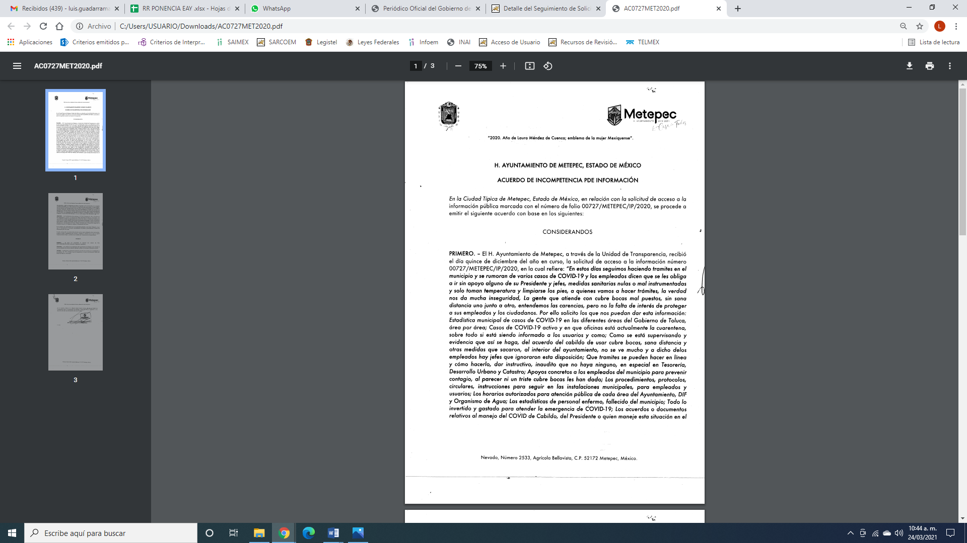
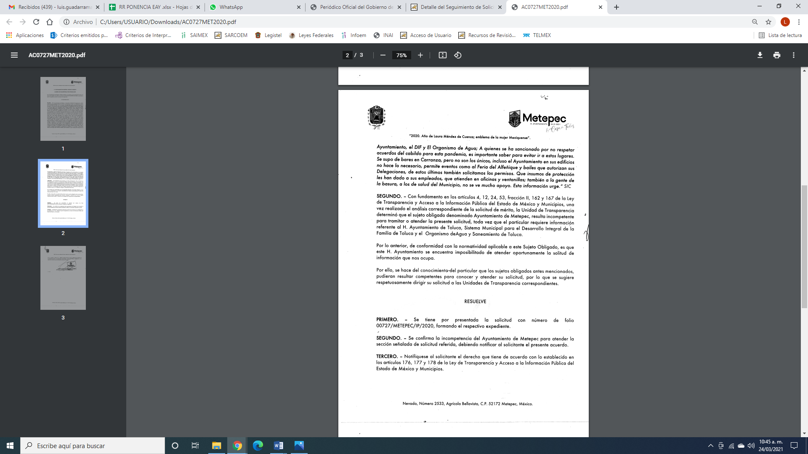
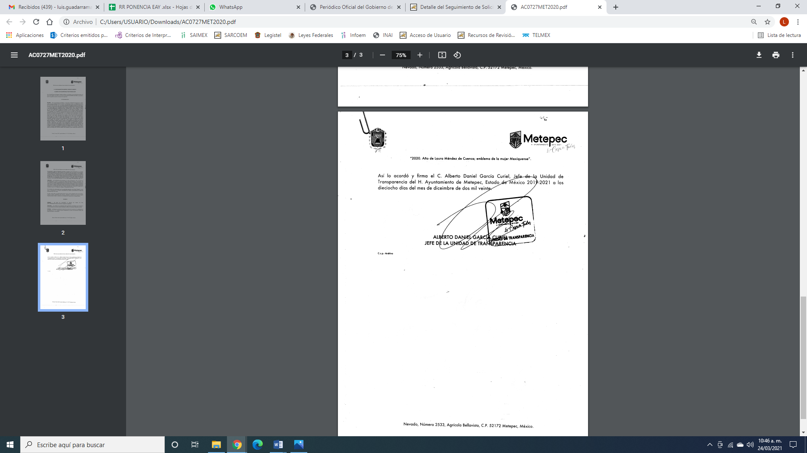

Bajo lo cual se cumple lo dispuesto en el artículo 167 de la Ley de Transparencia y Acceso a la Información Pública del Estado de México y Municipios que establece:

Artículo 167. Cuando las unidades de transparencia determinen la notoria incompetencia por parte de los sujetos obligados, dentro del ámbito de aplicación, para atender la solicitud de acceso a la información, deberán comunicarlo al solicitante, dentro de los tres días hábiles posteriores a la recepción de la solicitud y, en su caso orientar al solicitante, el o los sujetos obligados competentes.

De la normativa en estudio se desprende que cuando las Unidades de Transparencia determinen la notoria incompetencia lo deberán comunicar al solicitante dentro de los tres día siguientes a la solicitud, situación que encuadra; ello en virtud de que el requerimiento del ahora RECURRENTE fue el quince de diciembre y la respuesta del SUJETO OBLIGADO fue el dieciocho del mismo mes, ambos del dos mil veinte, lo cual fue al tercer día hábil siguiente, por lo que se dio cumplimiento a la norma en estudio.
Así, y de conformidad con lo establecido en el artículo 12 de la Ley de Transparencia y Acceso a la Información Pública del Estado de México y Municipios EL SUJETO OBLIGADO sólo proporcionará la información que se les requiera y que obre en sus archivos; y con la orientación en respuesta se privilegia el principio de simplicidad y rapidez que rigen las actuaciones de la Autoridades en materia de acceso a la información pública, consagradas en la Ley de Transparencia y Acceso a la Información Pública del Estado de México y Municipios, en sus artículos 2, fracciones I y II, 150 y 173, que señalan:

“Artículo 2. Son objetivos de esta Ley:
I. Establecer la competencia, operación y funcionamiento del Instituto, en materia de transparencia y acceso a la información;
II. Proveer lo necesario para garantizar a toda persona el derecho de acceso a la información pública, a través de procedimientos sencillos, expeditos, oportunos y gratuitos, determinando las bases mínimas sobre las cuales se regirán los mismos;

Artículo 150. El procedimiento de acceso a la información es la garantía primaria del derecho en cuestión y se rige por los principios de simplicidad, rapidez gratuidad del procedimiento, auxilio y orientación a los particulares, así como atención adecuada a las personas con discapacidad y a los hablantes de lengua indígena con el objeto de otorgar la protección más amplia del derecho de las personas.

Artículo 173. Sin perjuicio de lo anteriormente establecido, el procedimiento de acceso a la información se rige por los siguientes principios:
I. Simplicidad y rapidez;
II. Gratuidad del procedimiento; y
III. Auxilio y orientación a los particulares.”
de las unidades médicas de primer, segundo y tercer nivel de atención.
XIX. Atender en la entidad las urgencias, emergencias y desastres, a través del servicio de urgencias del Instituto.
XX. Las demás que le confieren otras disposiciones legales.”
De lo anterior, es que se inconforma el particular por la declaración de incompetencia por parte del SUJETO OBLIGADO.

Es importante señalar lo que disponen los artículos 4 y 12 de la Ley de Transparencia y Acceso a la Información Pública del Estado de México y Municipios que establecen:

Artículo 4. El derecho humano de acceso a la información pública es la prerrogativa de las personas para buscar, difundir, investigar, recabar, recibir y solicitar información pública, sin necesidad de acreditar personalidad ni interés jurídico.
Toda la información generada, obtenida, adquirida, transformada, administrada o en posesión de los sujetos obligados es pública y accesible de manera permanente a cualquier persona, en los términos y condiciones que se establezcan en los tratados internacionales de los que el Estado mexicano sea parte, en la Ley General, la presente Ley y demás disposiciones de la materia, privilegiando el principio de máxima publicidad de la información. Solo podrá ser clasificada excepcionalmente como reservada temporalmente por razones de interés público, en los términos de las causas legítimas y estrictamente necesarias previstas por esta Ley.
Los sujetos obligados deben poner en práctica, políticas y programas de acceso a la información que se apeguen a criterios de publicidad, veracidad, oportunidad, precisión y suficiencia en beneficio de los solicitantes.
Artículo 12. Quienes generen, recopilen, administren, manejen, procesen, archiven o conserven información pública serán responsables de la misma en los términos de las disposiciones jurídicas aplicables.
Los sujetos obligados sólo proporcionarán la información pública que se les requiera y que obre en sus archivos y en el estado en que ésta se encuentre. La obligación de proporcionar información no comprende el procesamiento de la misma, ni el presentarla conforme al interés del solicitante; no estarán obligados a generarla, resumirla, efectuar cálculos o practicar investigaciones.

De la normativa en estudio, se desprende que toda la información generada, obtenida, adquirida, transformada, administrada o en posesión de los sujetos obligados es pública y accesible de manera permanente a cualquier persona.

Ahora bien, a efecto de darle certeza jurídica al particular es importante adjuntar lo que señala la gaceta del Gobierno del Estado de México mediante la cual se publicó el padrón de Sujetos Obligados, aprobado por el Instituto de Transparencia, Acceso a la Información Pública y Protección de Datos Personales, la cual puede consultar en la siguiente liga electrónica http://legislacion.edomex.gob.mx/sites/legislacion.edomex.gob.mx/files/files/pdf/gct/2017/nov272.pdf, y de la que se desprende:
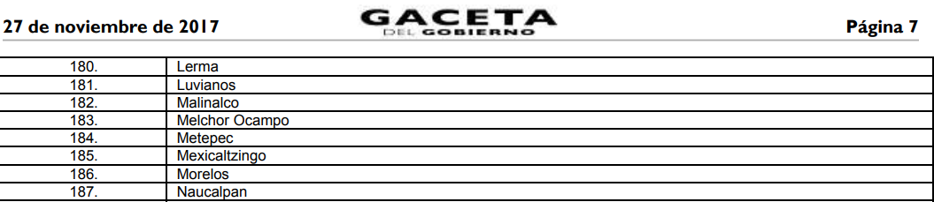


De lo anterior, es que se observa que EL SUJETO OBLIGADO es distinto del que se requiere la información que es el Ayuntamiento de Toluca, por lo que, se dejan a salvo los derechos del particular a efecto de que realice la solicitud de acceso a la información pública ante el Sujeto Obligado Competente.

Ahora bien, en relación a que el particular requiere información de los órganos descentralizados del SUJETO OBLIGADO, al respecto se le informa que son sujetos obligados distintos como se observa a continuación:

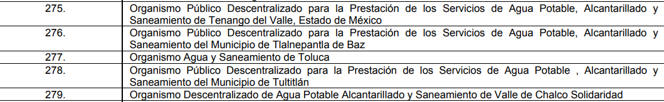


De lo expuesto, se puede advertir que para garantizar un pleno ejercicio del derecho de acceso a la información, si requiere información de estos Sujetos Obligados deberá dirigir las solicitudes a cada uno de ellos.

Por lo anterior, se considera que las razones o motivos de inconformidad planteadas por EL RECURRENTE, resultan infundadas; en consecuencia, este Órgano Garante determina CONFIRMAR la respuesta otorgada por el SUJETO OBLIGADO en la solicitud 00726/METEPEC/IP/2020.

Así, con fundamento en lo prescrito en los artículos 5, párrafos trigésimo, trigésimo primero y trigésimo segundo, fracciones IV y V de la Constitución Política del Estado Libre y Soberano de México; 2, fracción II, 9, 29, 36, fracciones I y II, 176, 178, 179, 181, 185, fracción I, 186 y 188 de la Ley de Transparencia y Acceso a la Información Pública del Estado de México y Municipios, este Pleno:

RESUELVE
PRIMERO. Resultan infundadas las razones o motivos de inconformidad hechos valer en el recurso de revisión 00152/INFOEM/IP/RR/2021, en términos del Considerando QUINTO de la presente resolución.

SEGUNDO. Se CONFIRMA la respuesta del SUJETO OBLIGADO otorgada a la solicitud de acceso a la información pública número 00726/METEPEC/IP/2020, en términos del Considerando QUINTO.

TERCERO. REMÍTASE, vía Sistema de Acceso a la Información Mexiquense (SAIMEX), la presente resolución al Titular de la Unidad de Transparencia del SUJETO OBLIGADO.
CUARTO. Notifíquese al RECURRENTE la presente resolución.
QUINTO. Se hace del conocimiento del RECURRENTE que, de conformidad con lo establecido en el artículo 196 de la Ley de Transparencia y Acceso a la Información Pública del Estado de México y Municipios, en caso de que considere que la resolución le cause algún perjuicio podrá impugnarla vía juicio de amparo en los términos de las leyes aplicables.
Se dejan a salvo los derechos del particular a efecto de que realice las solicitudes de acceso a la información pública ante los Sujetos Obligados Competentes que considere pertinentes.
ASÍ LO RESUELVE, POR UNANIMIDAD DE VOTOS EL PLENO DEL INSTITUTO DE TRANSPARENCIA, ACCESO A LA INFORMACIÓN PÚBLICA Y PROTECCIÓN DE DATOS PERSONALES DEL ESTADO DE MÉXICO Y MUNICIPIOS, CONFORMADO POR LOS COMISIONADOS ZULEMA MARTÍNEZ SÁNCHEZ; EVA ABAID YAPUR; JOSÉ GUADALUPE LUNA HERNÁNDEZ, JAVIER MARTÍNEZ CRUZ Y LUIS GUSTAVO PARRA NORIEGA; EN LA DÉCIMA PRIMERA SESIÓN ORDINARIA CELEBRADA EL SIETE DE ABRIL DE DOS MIL VEINTIUNO, ANTE EL SECRETARIO TÉCNICO DEL PLENO, ALEXIS TAPIA RAMÍREZ.
YSM/LAGO

